1. **BUSINESS REQUIREMENT**
   1. **BACKGROUND**

Pada saat ini, pemesanan jas untuk mahasiswa baru UPH dilakukan secara manual menggunakan kertas. Dengan kondisi tersebut, maka terdapat kesulitan dalam melakukan manajemen dokumen dan pengolahan data yang membuat kinerja dari *Student Life* yang dimana bertanggung jawab atas seluruh pendataan terkait pemesanan jas. Tujuan membangun sistem IT ini adalah untuk membantu *Student Life* untuk melakukan manajemen dokumen pemesanan jas dengan lebih baik dan lebih efisien.

* 1. **SCOPE**
* Sistem ini mencakup aktifitas transaksi data yang terkait langsung dengan pemesanan jas (dari pemesanan hingga pencetakan lampiran untuk invoice ke vendor jas dan shipping)
* Membutuhkan integrasi menggunakan *interface* dengan sistem utama kampus (OPCS)
* Bisa digunakan pada saat terjadi overlap tahun ajaran
* Melakukan *scheduled jobs* pada server untuk mengupdate data
  1. **ASSUMPTION & DEPENDENCIES**

| # | ASSUMPTION |
| --- | --- |
| 1 | Mahasiswa telah berstatus MATR |
| 2 | Semua pihak terkait harus terkoneksi dengan internet untuk mendapatkan informasi dari sistem |
| 3 | Semua informasi harus diberikan oleh user dengan melakukan penginputan data |
| # | DEPENDENCIES |
| 1 | Raja Ongkir tetap membuka layanan untuk melakukan *tracking* jas |
| 2 | *Student Life* harus menyelesaikan konfigurasi master data sebelum sistem dapat digunakan user lain |
| 3 | Kapasitas server mencukupi untuk menyimpan data PDF untuk ukuran jas |
| 4 | *Library* dari pihak ke 3 dapat tetap digunakan / berjalan pada versi PHP dan framework mendatang |

1. **FUNCTIONAL SPECIFICATION**
   1. **OVERVIEW**

Fungsi dalam sistem ini saling berkaitan satu dengan yang lain dengan tujuan mencapai tujuan yang spesifik yaitu melakukan pemesanan jas.

* 1. **PROCESS FLOW**

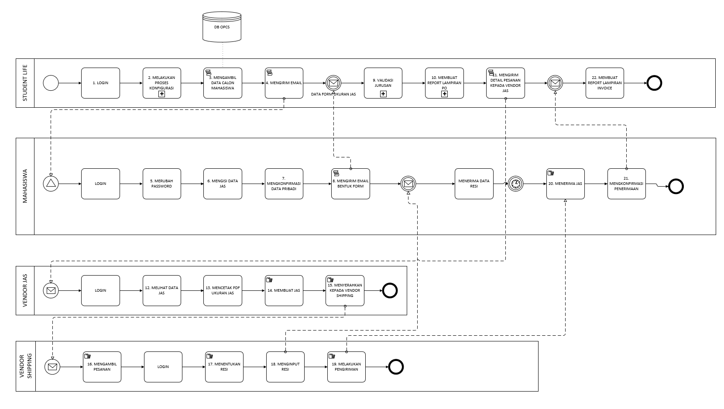

* + 1. **OVERVIEW FLOW**

|  |  |
| --- | --- |
| STEP | DESCRIPTION |
| 1. LOGIN | Memasukan user id dan password dan melakukan verifikasi ke database |
| 1. MELAKUKAN PROSES KONFIGURASI | Melakukan pengaturan terkait jurusan yang mendapat jas dan pemesanan seragam tambahan. Menentukan vendor shipping dan vendor jas |
| 1. MENGAMBIL DATA MAHASISWA (*Script)* | **Aktivitas ini dilakukan secara otomatis.**  Pengambilan data mahasiswa yang telah berstatus MATR |
| 1. MENGIRIMKAN EMAIL | **Aktivitas ini dilakukan secara otomatis.**  Mengirimkan link melalui email untuk login dan melakukan pemesanan jas |
| 1. MERUBAH PASSWORD | Terkait dengan masalah keamanan, mahasiswa wajib mengganti password setelah login untuk yang pertama kali |
| 1. MENGISI DATA JAS | Setelah melakukan pengukuran, maka mahasiswa harus mengisi ukuran di sistem |
| 1. MENGKONFIRMASI DATA PRIBADI | Setelah mengkonfirmasi ukuran, mahasiswa harus mengatur alamat pengiriman (jika berpindah tempat tinggal) dan nomor telpon pribadi. |
| 1. MENGIRIM EMAIL FORM JAS YANG TELAH TERISI | **Aktivitas ini dilakukan secara otomatis.**  Setelah semua dikonfirmasi dan difinalisasi, maka sistem akan membuat file pdf yang tersimpan di *server* untuk menjadi barang bukti dan pegangan bagi semua pihak yang terlibat. File tersebut akan terkirim kepada mahasiswa yang bersangkutan |
| 1. VALIDASI JURUSAN | **Aktivitas ini dilakukan secara otomatis.**  Karena ada beberapa pemesanan seragam tambahan dilakukan sebelum mahasiswa menadaftar ulang, maka sistem akan melakukan validasi jurusan untuk menentukan ukuran yang harus dipesan tanpa menunggu pendaftaran ulang |
| 1. MEMBUAT REPORT UNTUK LAMPIRAN PO | Setelah mahasiswa melakukan daftar ulang, sistem akan menampilkan data jas yang siap dipesan. Dengan memasukan tanggal awal dan tanggal akhir, maka setiap mahasiswa yang mendaftar ulang didalam *range* tanggal tersebut akan ter*list* |
| 1. MENGIRIM DETAIL PESANAN KEPADA VENDOR JAS | **Aktivitas ini dilakukan secara otomatis.**  Setelah PO dibuat, maka sistem akan mengirimkan kepada vendor jas sekaligus kepada vendor dasi |
| 1. MELIHAT DATA JAS | **Aktivitas ini dilakukan secara otomatis.**  Vendor jas mendapatkan list mahasiswa yang memesan jas beserta segala ukurannya |
| 1. MENCETAK UKURAN JAS | Vendor jas bisa mencetak ukuran jas baik mencetak semua sekaligus atau setiap orang |
| 1. MEMBUAT JAS | **Aktivitas ini dilakukan oleh pihak ketiga.** |
| 1. MENYERAHKAN KEPADA VENDOR SHIPPING | Setelah selesai, maka vendor jas dapat menyudahi pekerjaan untuk melihat sisa pekerjaan. Selain itu informasi ini akan diteruskan kepada mahasiswa dan *student life. (Pada saat ini, vendor dasi telah memberikan dasi kepada vendor jas dan dipaketkan)* |
| 1. MENGAMBIL PESANAN | Vendor shipping akan mengambil paket jas dari vendor jas |
| 1. MENENTUKAN RESI | **Aktivitas ini dilakukan oleh pihak ketiga** |
| 1. MENGINPUT RESI | Setelah menentukan, maka vendor shipping harus memasukan resi ke sistem untuk laporan pencetakan invoice dan *tracking* |
| 1. MELAKUKAN PENGIRIMAN | **Aktivitas ini dilakukan oleh pihak ketiga** |
| 1. MENERIMA JAS | Mahasiswa menerima jas dari vendor shipping. Setelah vendor shipping menginput resi, maka mahasiswa akan mendapatkan laporan perjalanan jasnya |
| 1. MENGKONFIRMASI PENERIMAAN JAS | Setelah itu mahasiswa harus login untuk mengkonfirmasi penerimaan jas |
| 1. MEMBUAT LAPORAN UNTUK LAMPIRAN INVOICE | Setelah 1 PO selesai terantar semua, maka *Student life* dapat membuat laporan untuk lampiran invoice |

* + 1. **INTEGRASI SISTEM**

Sistem ini membutuhkan data dari pihak ketiga (OPCS dan rajaongkir). Semua perubahan data yang terjadi dalam sistem tidak akan merubah data di OPCS.

|  |  |
| --- | --- |
| STEP | DESCRIPTION |
| SISTEM – OPCS (form 21) | * Untuk mendapatkan data mahasiswa terkait nomor telpon, alamat, nama, jurusan yang diambil * Untuk melakukan verfikasi nomor form (digunakan untuk login mahasiswa) * Membutuhkan data fakultas dan jurusan * Status MATR sebagai trigger untuk pengiriman email yang berisi link ke sistem * Status checklist kelengkapan dokumen (membutuhkan konfirmasi penerimaan F.021) |
| SISTEM – SHIPPING | Menggunakan fasilitas (API) dari pihak ketiga yaitu rajaongkir, setiap malam sistem akan menjalankan program untuk mengupdate data pengantaran jas setelah resi diinput.  *Data yang diambil:*   * Delivery_status * Manifest   *(https://rajaongkir.com/dokumentasi/pro#waybill-ringkasan)* |

* + 1. **STUDENT LIFE**
       1. **MELAKUKAN KONFIGURASI**

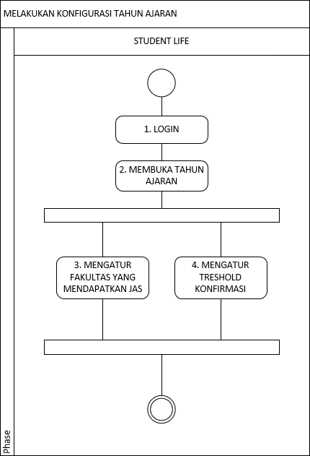

|  |  |
| --- | --- |
| STEP | DESCRIPTION |
| 1. LOGIN | Memasukan user id dan password dan melakukan verifikasi ke database |
| 1. MEMBUKA TAHUN AJARAN | Membuka tahun ajaran baru dengan menginput form |
| 1. MENGATUR FAKULTAS YANG MENDAPATKAN JAS | Tidak semua jurusan mendapat jas, oleh karena itu karena terkait dengan adanya pengiriman email secara otomatis, harus diatur diawal. Jas yang dimaksudkan disini termasuk mengatur pakaian tambahan untuk beberapa fakultas tertentu |
| 1. MENGATUR TRESHOLD KONFIRMASI | Setelah laporan dari API raja ongkir mengatakan bahwa barang telah diterima oleh mahasiswa, sistem menunggu konfirmasi langsung oleh mahasiswa melalui web. Namun besar kemungkinan hal tersebut tidak akan dilakukan oleh mahasiswa. Karena invoice bergantung pada konfirmasi penerimaan, maka terdapat durasi sebelum akhirnya dinyatakan secara resmi jas telah diterima. Waktu dihitung setelah dari API raja ongkir menyatakan barang telah diterima |

* + - 1. **MENGATUR ALOKASI VENDOR JAS**

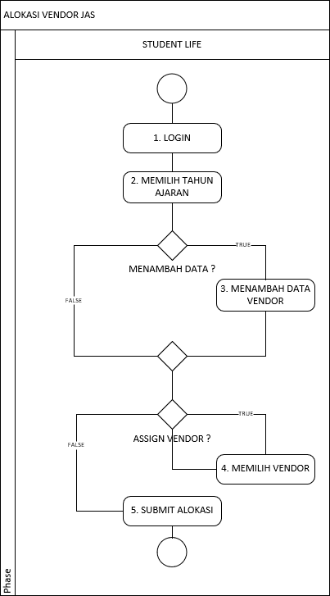

|  |  |
| --- | --- |
| STEP | DESCRIPTION |
| 1. LOGIN | Memasukan user id dan password dan melakukan verifikasi ke database |
| 1. MEMILIH TAHUN AJARAN | Memilih tahun ajaran mana yang hendak diatur vendornya dengan asumsi adanya kemungkinan perubahan alokasi vendor setiap tahun ajaran |
| PENAMBAHAN DATA | - |
| 1. MENAMBAH DATA VENDOR | Apabila terdapat vendor yang baru, bisa melakukan penambahan data vendor dengan mengisi form |
| ASSIGN VENDOR |  |
| 1. MEMILIH VENDOR | Setiap tahun ajaran mungkin memakai 1 atau 2 atau mungkin lebih dari 2 vendor. Oleh karena itu alokasi dilakukan sesuai dengan banyaknya vendor yang diinginkan |
| 1. SUBMIT ALOKASI | Setelah penetapan vendor selesai dilakukan, maka alokasi vendor dapat diselesaikan |

* + - 1. **MENGATUR ALOKASI VENDOR SHIPPING**

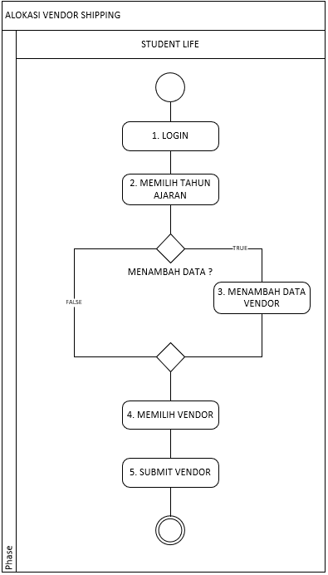

|  |  |
| --- | --- |
| STEP | DESCRIPTION |
| 1. LOGIN | Memasukan user id dan password dan melakukan verifikasi ke database |
| 1. MEMILIH TAHUN AJARAN | Memilih tahun ajaran mana yang hendak diatur vendornya dengan asumsi adanya kemungkinan perubahan alokasi vendor setiap tahun ajaran |
| PENAMBAHAN DATA | - |
| 1. MENAMBAH DATA VENDOR | Apabila terdapat vendor yang baru, bisa melakukan penambahan data vendor dengan mengisi form |
| 1. MEMILIH VENDOR | Terdapat 1 vendor shipping untuk setiap tahun ajaran. |
| 1. SUBMIT VENDOR | Setelah penetapan vendor selesai dilakukan, maka pemilihan vendor dapat diselesaikan |

* + - 1. **MENGATUR ALOKASI VENDOR DASI**

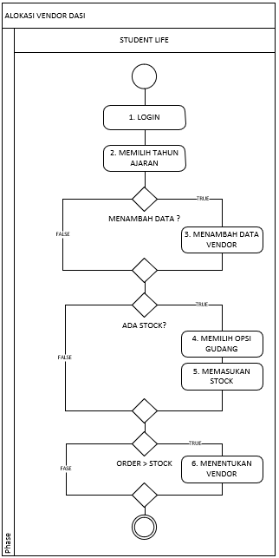

|  |  |
| --- | --- |
| STEP | DESCRIPTION |
| 1. LOGIN | Memasukan user id dan password dan melakukan verifikasi ke database |
| 1. MEMILIH TAHUN AJARAN | Memilih tahun ajaran mana yang hendak diatur vendornya dengan asumsi adanya kemungkinan perubahan alokasi vendor setiap tahun ajaran |
| PENAMBAHAN DATA | - |
| 1. MENAMBAH DATA VENDOR | Apabila terdapat vendor yang baru, bisa melakukan penambahan data vendor dengan mengisi form |
| ADA STOCK? | Pengecekan stock dasi UPH |
| 1. MEMILIH OPSI GUDANG | Pada saat pelaksanaan, terdapat opsi untuk memilih “gudang” yang menandakan UPH memiliki stock yang akan dihabiskan |
| 1. MEMASUKAN STOCK | Dengan memilih “Gudang”, jumlah stock untuk mengetahui jumlah dasi yang harus dipesan kepada vendor |
| ORDER > STOCK | Apabila jumlah yang disorder lebih besar daripada yang ada distock. |
| 1. MENENTUKAN VENDOR | Memilih vendor dasi untuk memenuhi kebutuhan pesanan dasi |

* + - 1. **MELAKUKAN PEMESANAN JAS (PEMBUATAN LAPORAN PO)**

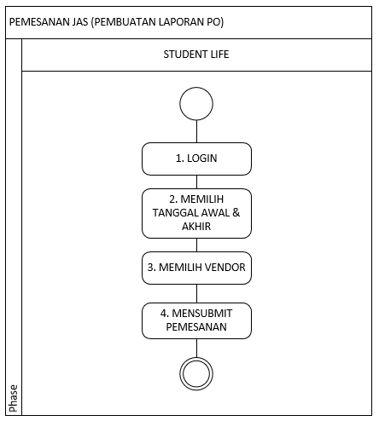

|  |  |
| --- | --- |
| STEP | DESCRIPTION |
| 1. LOGIN | Memasukan user id dan password dan melakukan verifikasi ke database |
| 1. MEMILIH TANGGAL AWAL & AKHIR | Pembuatan laporan untuk PO dapat dilakukan berdasarkan tanggal awal dan akhir yang dikelompokan per 100. Sistem akan mencari mahasiwa yang men-submit data pemesanan antara tanggal yang diberikan |
| 1. MEMILIH VENDOR | Memilih vendor yang hendak dibuatkan POnya |
| 1. MENSUBMIT PEMESANAN | Mengenerate list mahasiswa yang akan dilampirkan kepada vendor jas SETELAH pembuatan PO. Data yang akan diberikan adalah nama mahasiswa, nomor form, dan alamat |

* + - 1. **PEMBUATAN LAMPIRAN INVOICE**

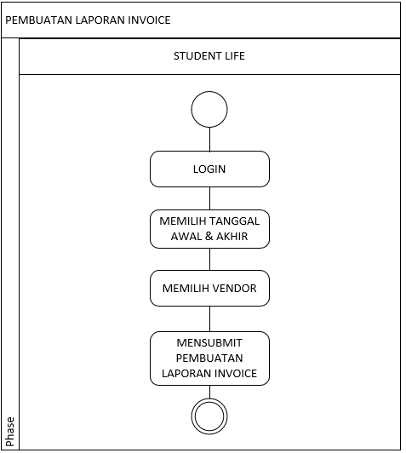

|  |  |
| --- | --- |
| STEP | DESCRIPTION |
| 1. LOGIN | Memasukan user id dan password dan melakukan verifikasi ke database |
| 1. MEMILIH TANGGAL AWAL & AKHIR | Pembuatan laporan untuk invoice dapat dilakukan berdasarkan tanggal awal dan akhir yang dikelompokan per 100. Sistem akan mencari mahasiswa yang telah terkonfirmasi terkait penerimaan jas antara tanggal yang diberikan |
| 1. MEMILIH VENDOR | Memilih vendor yang hendak dibuatkan invoicenya |
| 1. MENSUBMIT PEMESANAN | Mengenerate list mahasiswa yang telah menerima jasnya berdasarkan setiap PO. Data yang akan diberikan adalah nama mahasiswa, nomor form, alamat, nomor resi, status |

* + 1. **MAHASISWA**
       1. **MELAKUKAN PEMESANAN JAS**

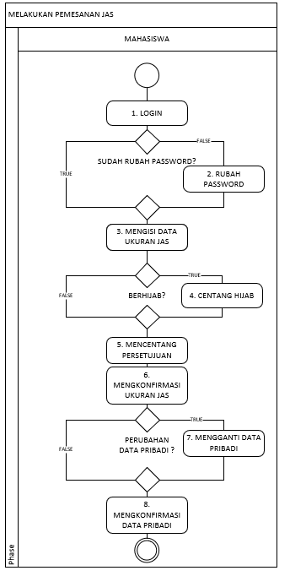

|  |  |
| --- | --- |
| STEP | DESCRIPTION |
| 1. LOGIN | Memasukan user id dan password dan melakukan verifikasi ke database |
| 1. RUBAH PASSWORD | Untuk setiap pengguna yang pertama kali login, password harus diganti dengan alasan keamanan data. Format password awal adalah tanggal lahir (DDMMYYYY) dan nomor form registrasi sebagai idnya. Apabila bukan yang pertama, tidak diwajibkan untuk mengganti password. |
| 1. MENGISI DATA UKURAN JAS | Mahasiswa mengisi ukuran jas |
| 1. CENTANG HIJAB | Terdapat opsi yang bisa dipilih bagi mahasiswa yang berhijab |
| 1. MENCENTANG PERSETUJUAN | Sebelum tombol submit dibuka, mahasiswa harus mencentang tanda menyatakan bahwa ukuran tersebut adalah ukuran yang benar dan tidak dapat dirubah |
| 1. MENGKONFIRMASI UKURAN JAS | Setelah itu, terdapat review terakhir ukuran jas yang dipesan dan akan dikonfirmasi oleh mahasiswa |
| 1. MENGGANTI DATA PRIBADI | Apabila terdapat data pribadi yang berubah, dapat diubah disini karena terkait dengan pengiriman jas |
| 1. MENGKONFIRMASI DATA PRIBADI | Mengkonfirmasi dan menfinalisasi data pribadi |

* + - 1. **MELAKUKAN KONFIRMASI PENERIMAAN**

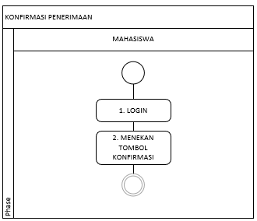

|  |  |
| --- | --- |
| STEP | DESCRIPTION |
| 1. LOGIN | Memasukan user id dan password dan melakukan verifikasi ke database |
| 1. MENEKAN TOMBOL KONFIRMASI | Tombol konfirmasi terdapat didashboard, sehingga tidak sulit mencari. Setelah jas diterima oleh mahasiswa, maka mahasiswa diharapkan dapat mengkonfirmasi penerimaan jas |

* + 1. **VENDOR JAS**
       1. **MENDAPATKAN UKURAN**

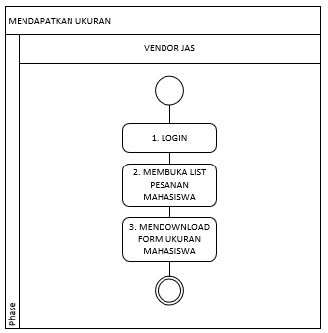

|  |  |
| --- | --- |
| STEP | DESCRIPTION |
| 1. LOGIN | Memasukan user id dan password dan melakukan verifikasi ke database |
| 1. MEMBUKA LIST PESANAN MAHASISWA | Setelah pihak SL melakukan pemesanan perminggu, maka pesanan dapat dilihat oleh vendor jas. |
| 1. MENDOWNLAOD FORM UKURAN MAHASISWA | Form dapat didownload dalam bentuk seperti form asli. Terdapat 2 opsi dalam melakukan downloading, yang pertama adalah mendownload semua pesanan dan yang kedua mendownload satu-satu setiap mahasiswa |

* + - 1. **MENYELESAIKAN PEMESANAN**

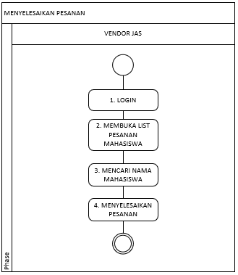

|  |  |
| --- | --- |
| STEP | DESCRIPTION |
| 1. LOGIN | Memasukan user id dan password dan melakukan verifikasi ke database |
| 1. MEMBUKA LIST PESANAN MAHASISWA | Setelah pihak SL melakukan pemesanan perminggu, maka pesanan dapat dilihat oleh vendor jas. |
| 1. MENCARI NAMA MAHASISWA | Karena setiap jas cukup spesifik, maka setiap jas yang selesai harus sesuai dengan mahasiswanya |
| 1. MENYELESAIKAN PESANAN | Dengan menyelesaikan pesanan, maka mahasiswa mendapatkan informasi bahwa jas mereka telah selesai dikerjakan |

* + 1. **VENDOR SHIPPING**
       1. **MEMASUKAN NOMOR RESI**

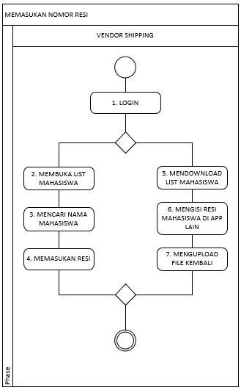

|  |  |
| --- | --- |
| STEP | DESCRIPTION |
| 1. LOGIN | Memasukan user id dan password dan melakukan verifikasi ke database |
| MENGISI NOMOR RESI | Terdapat 2 cara untuk mengisi, yang pertama menggunakan form yang disediakan oleh sistem, yang kedua menggunakan upload excel |
| 1. MEMBUKA LIST MAHASISWA | Terdapat list mahasiswa yang kepada mereka harus dikirimkan |
| 1. MENCARI NAMA MAHASISWA | Karena setiap jas spesifik pengirimannya, maka mahasiswa harus dicari terlebih dahulu |
| 1. MEMASUKAN RESI | Setelah itu, pihak vendor shipping dapat memasukan resi kepada mahasiswa tersebut yang nantinya pada dashboard mahasiswa, dapat terlihat perkembangan pengantarannya |
| 1. MENDOWNLOAD LIST MAHASISWA | Cara yang kedua ini dengan mendownload list mahasiswa yang ada dalam bentuk excel |
| 1. MENGISI RESI MAHASISWA DI APPLIKASI LAIN | Salah satu applikasi yang menunjang adalah excel. Setelah file didownload, pihak vendor shipping dapat melakukan pendataan via excel terlebih dahulu |
| 1. MENGUPLOAD FILE KEMBALI | Setelah itu, file excel dapat diupload kembali dan masuk kedalam database sistem |

* 1. **MASTER DATA** 
     1. **VENDOR**
* ID vendor
* Nama vendor
* No telpon
* Alamat
* Contact person
* Jenis vendor
  + 1. **MAHASISWA**
* Nama lengkap
* Jenis kelamin
* Agama
* No telpon
* Alamat
* Jurusan dan Fakultas
* Status MATR
* Status daftar ulang (Checklist F.021)
  + 1. **JURUSAN**
* ID jurusan
* Nama jurusan
* Vendor jas jurusan
* Vendor shipping jurusan
* Pemesanan seragam tambahan jurusan
  + 1. **JAS**
* ID jas
* Nomor form mahasiswa
* Nama mahasiswa
* Status jas
* Detail jas (semua ukuran yang dibutuhkan)
  1. **REPORT LAMPIRAN** 
     1. **REPORT PO VENDOR JAS (Dikirimkan kepada vendor jas)**
* Nama mahasiswa
* Nomor form
* Alamat
  + 1. **REPORT SHIPPING (Dikirimkan kepada vendor shipping)**
* Nama mahasiswa
* Alamat
* Nomor telpon
* Nomor form
* Email
  + 1. **REPORT INVOICE**
* Nomor PO
* Nama
* Nomor form
* Nomor resi
* Status setiap pesanan dalam lampiran
  1. **SCREENSHOT MOCKUP**
     1. **VENDOR JAS**

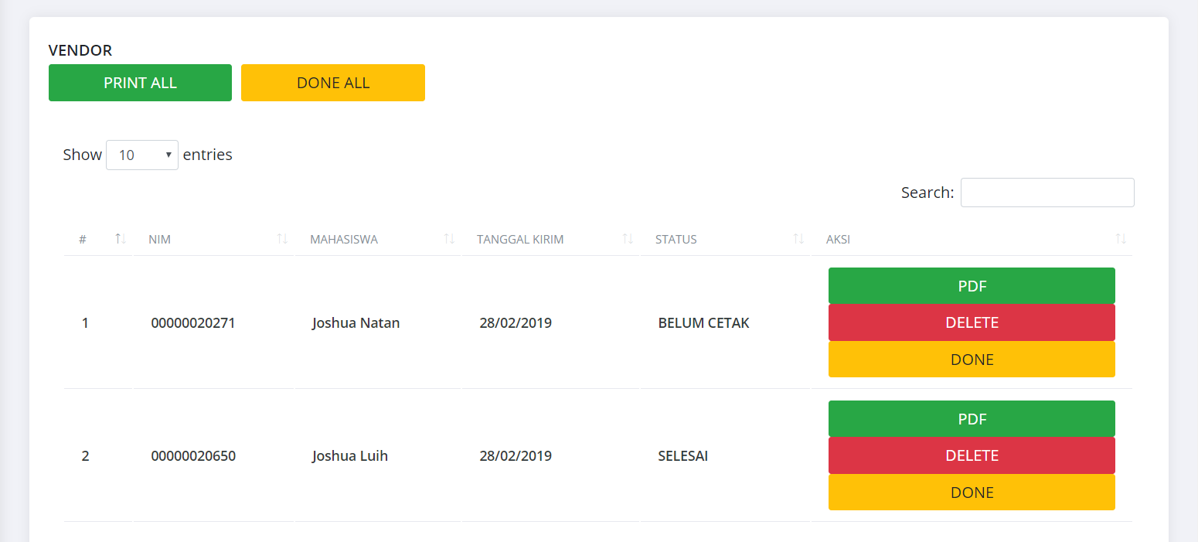

* + 1. **VENDOR SHIPPING**

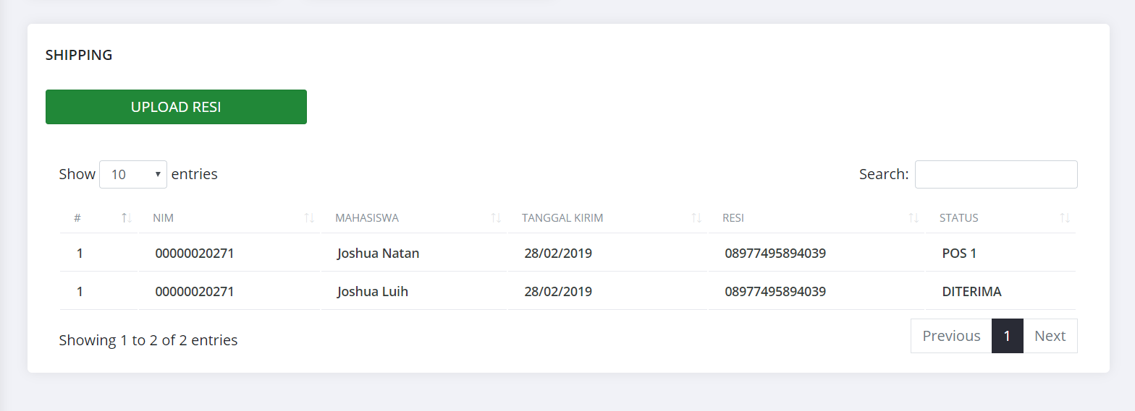

* + 1. **PENGUKURAN JAS**

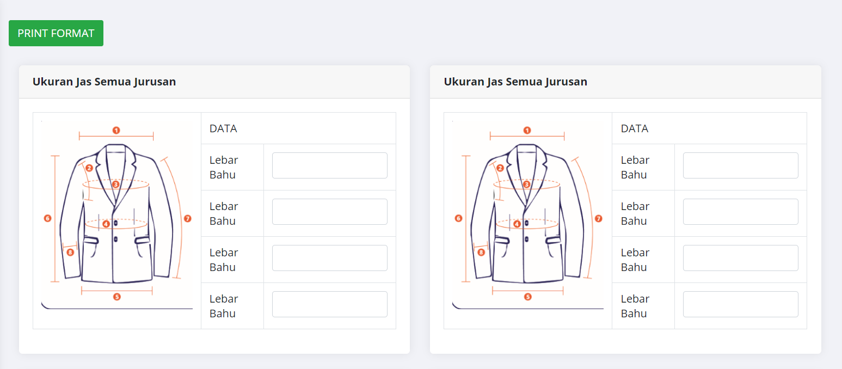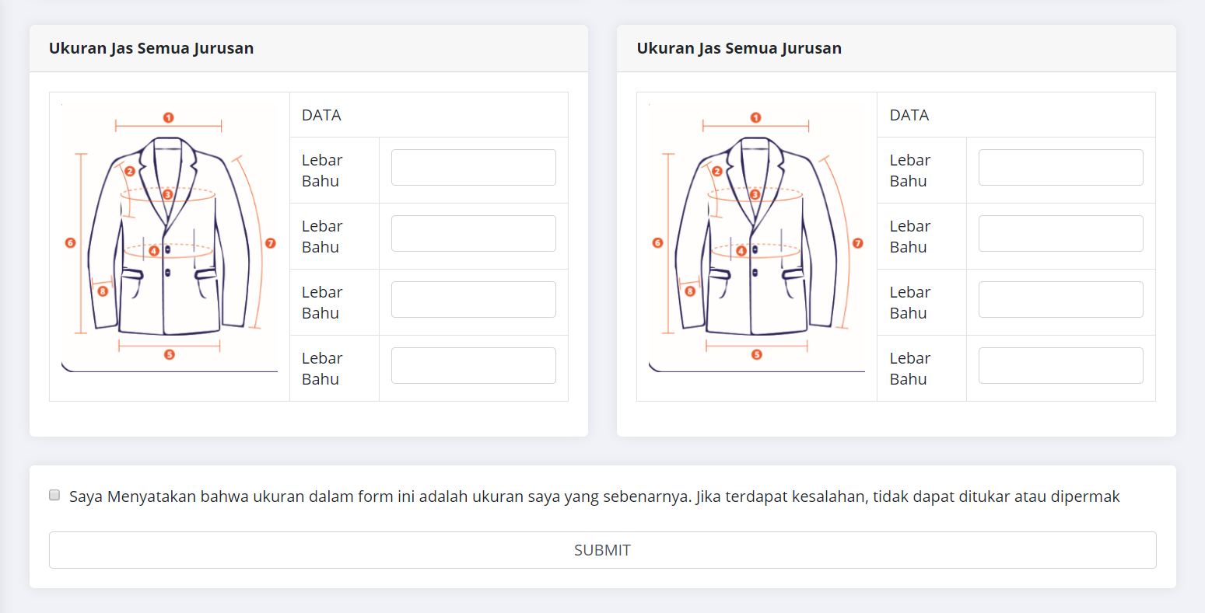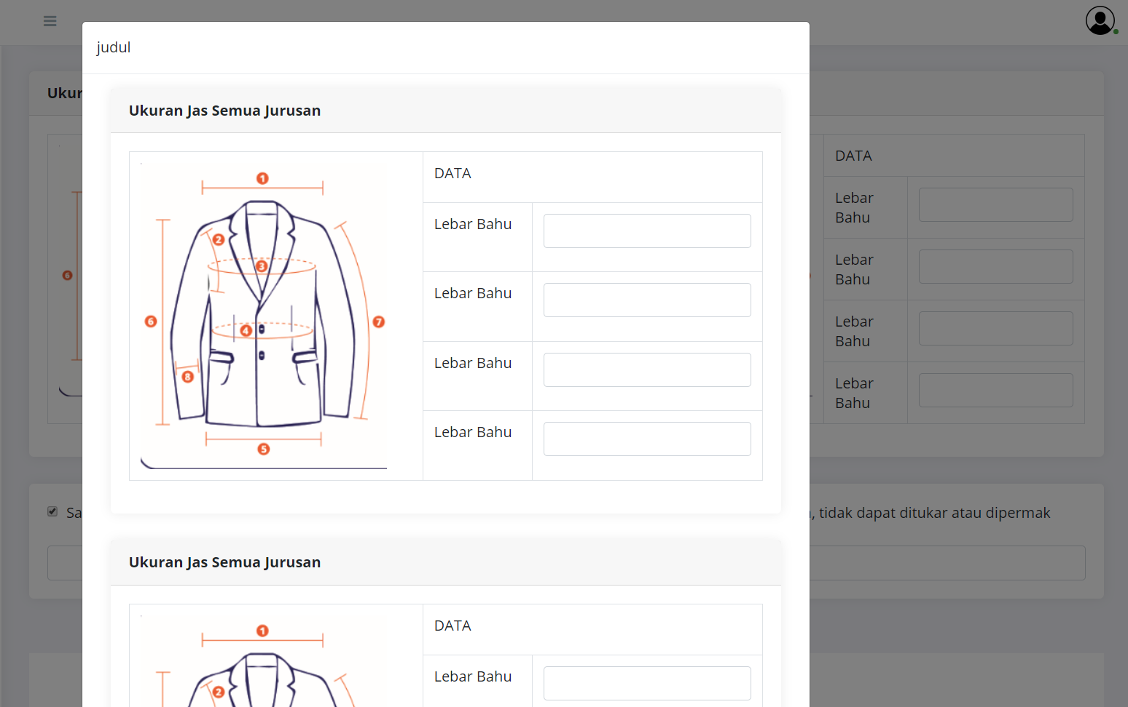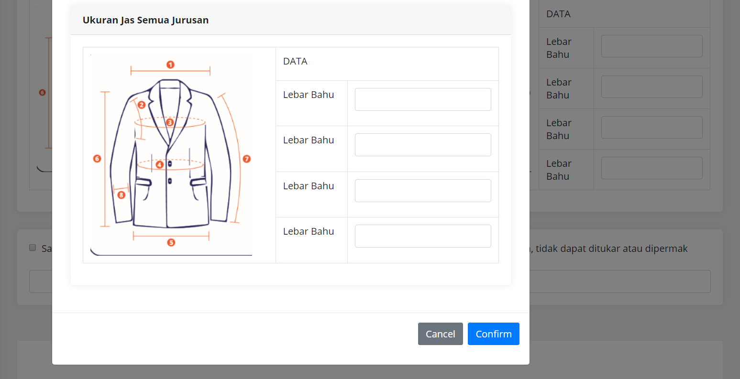

* + 1. **DASHBOARD MAHASISWA**

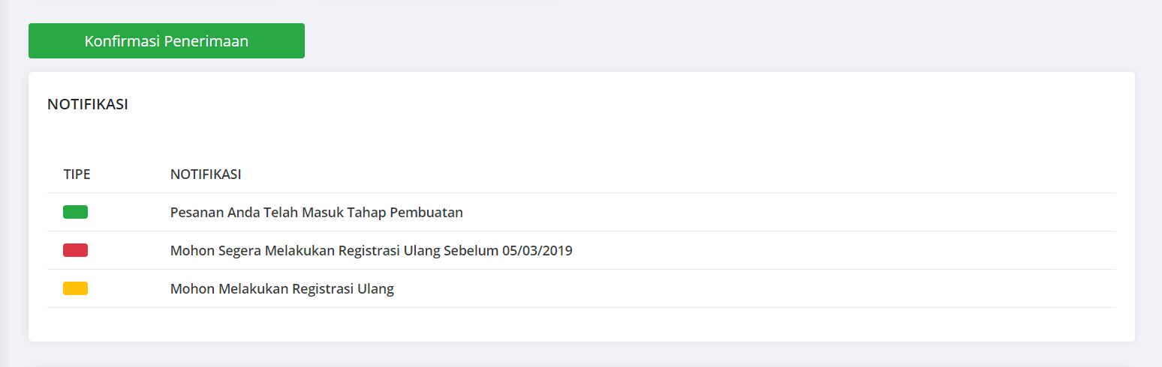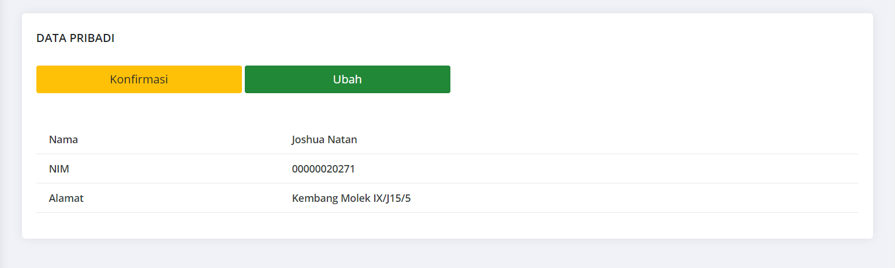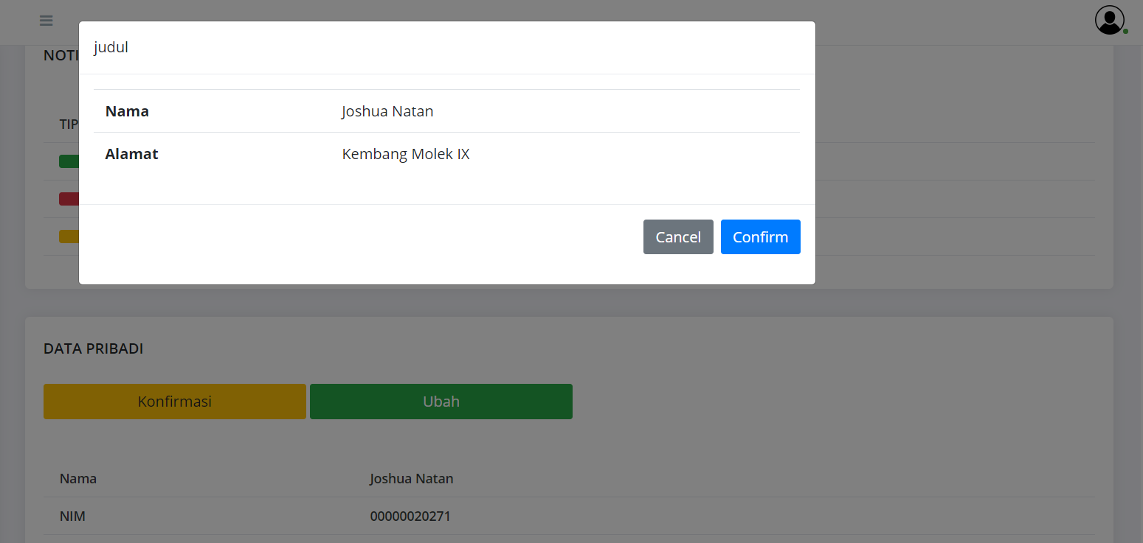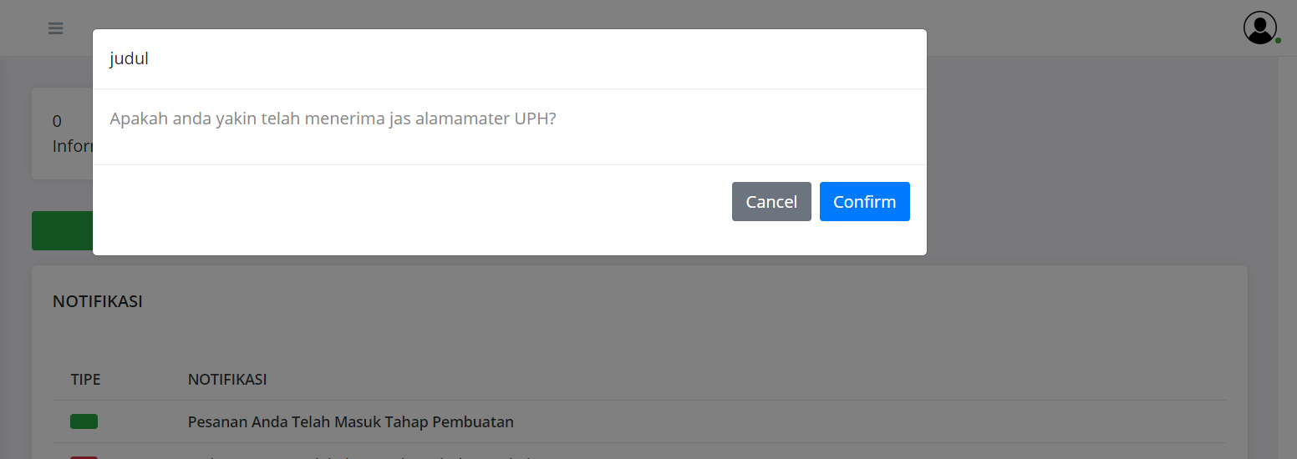

* + 1. **CONFIGURATION**

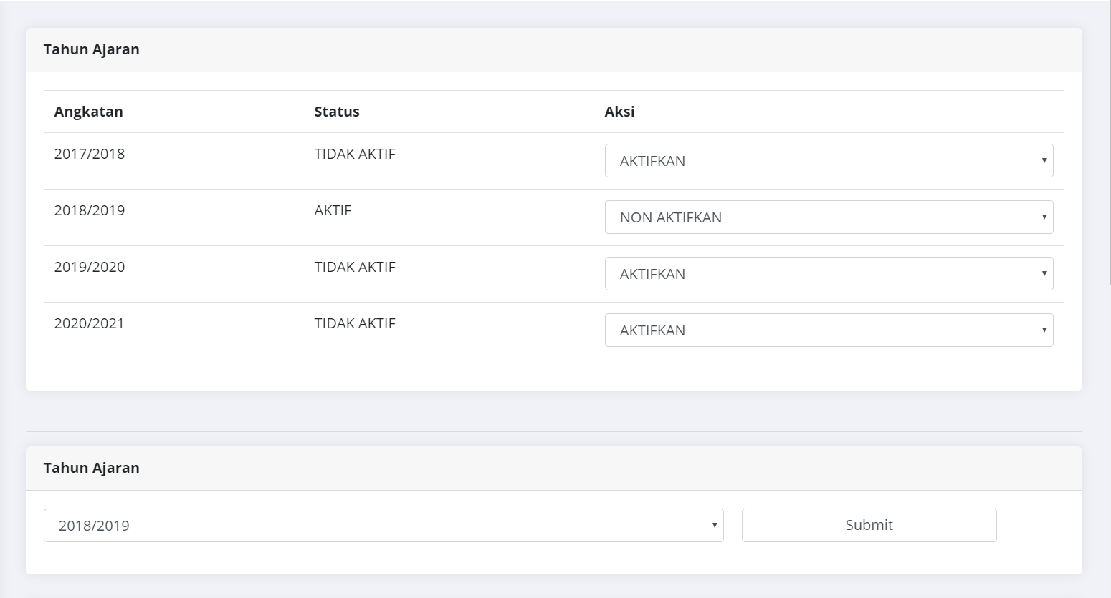

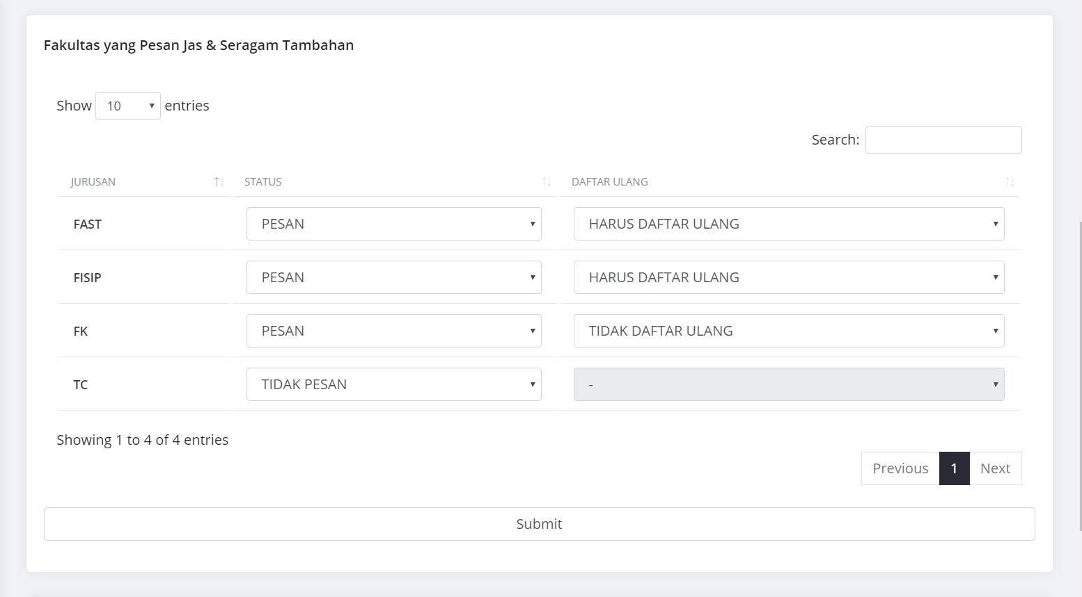

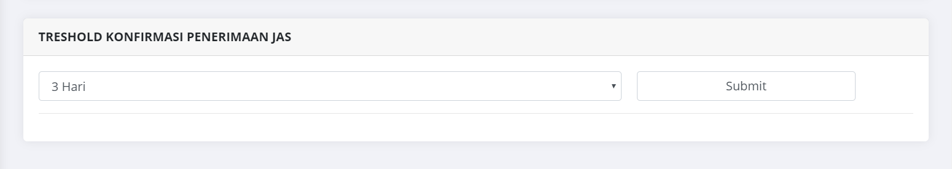

* + 1. **VENDOR JAS**

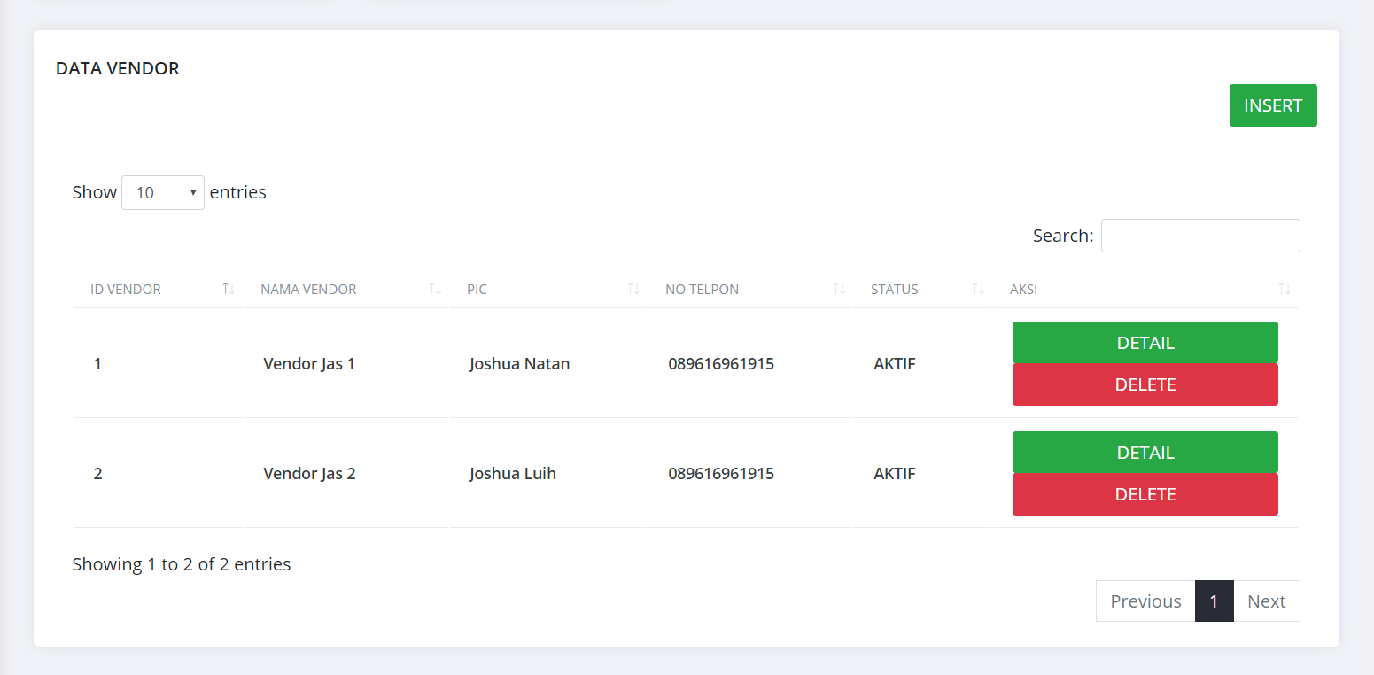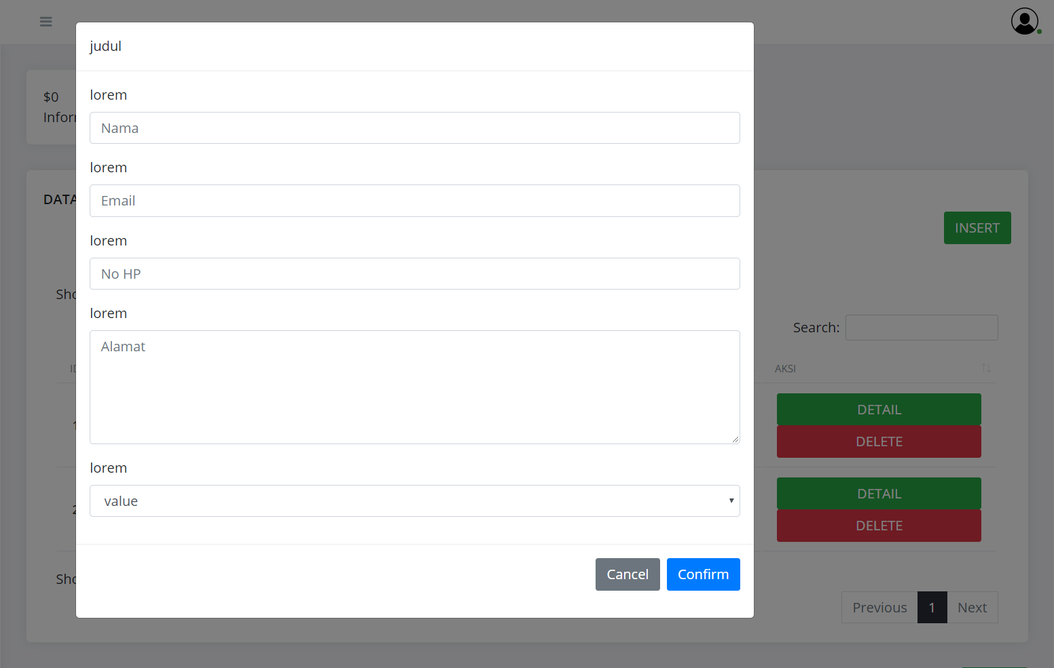

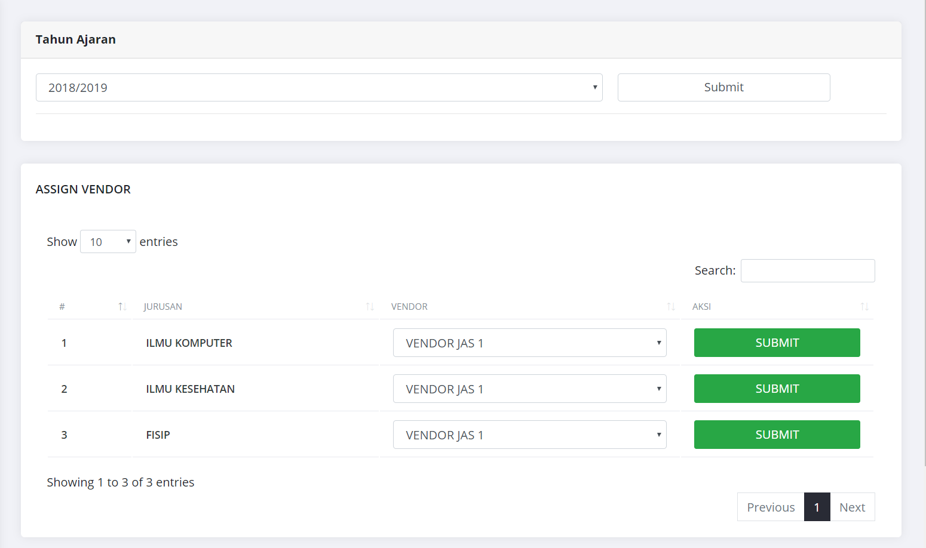

* + 1. **VENDOR SHIPPING**

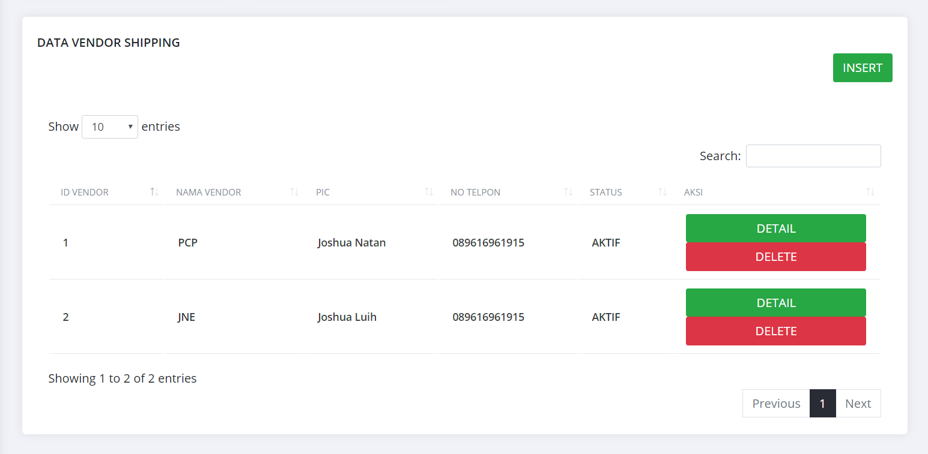

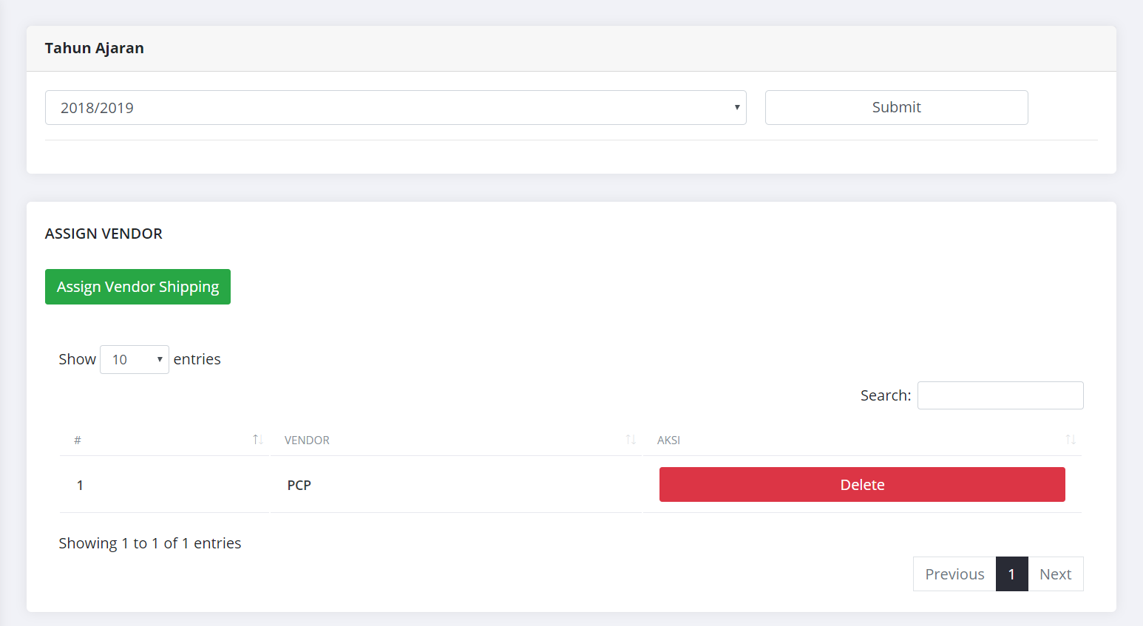

* + 1. **MASTER JAS**

